

**"Балаға кері әсер етпейтін ата-ана құқықтарынан айырылған ата-аналарға баламен кездесуіне рұқсат беру" мемлекеттік көрсетілетін қызмет регламентін бекіту туралы**

***Күшін жойған***

Атырау облысы әкімдігінің 2018 жылғы 24 сәуірдегі № 90 қаулысы. Атырау облысының Әділет департаментінде 2018 жылғы 14 мамырда № 4148 болып тіркелді. Күші жойылды - Атырау облысы әкімдігінің 2019 жылғы 25 желтоқсандағы № 304 (алғашқы ресми жарияланған күнінен кейін күнтізбелік он күн өткен соң қолданысқа енгізіледі) қаулысымен. Күші жойылды - Атырау облысы әкімдігінің 2019 жылғы 25 желтоқсандағы № 304 (алғашқы ресми жарияланған күнінен кейін күнтізбелік он күн өткен соң қолданысқа енгізіледі) қаулысымен

      Ескерту. Күші жойылды - Атырау облысы әкімдігінің 25.12.2019 № 304 (алғашқы ресми жарияланған күнінен кейін күнтізбелік он күн өткен соң қолданысқа енгізіледі) қаулысымен.

      "Мемлекеттік көрсетілетін қызметтер туралы" Қазақстан Республикасының 2013 жылғы 15 сәуірдегі Заңының 16-бабының 3-тармағына сәйкес Атырау облысы әкімдігі ҚАУЛЫ ЕТЕДІ:

      1. Осы қаулының қосымшасына сәйкес "Балаға кері әсер етпейтін ата-ана құқықтарынан айырылған ата-аналарға баламен кездесуіне рұқсат беру" мемлекеттік көрсетілетін қызмет регламенті бекітілсін.

      2. Осы қаулының орындалуын бақылау Атырау облысы әкімінің орынбасары Ә.И. Нәутиевке жүктелсін.

      3. Осы қаулы әділет органдарында мемлекеттік тіркелген күннен бастап күшіне енеді және ол алғашқы ресми жарияланған күнінен кейін күнтізбелік он күн өткен соң қолданысқа енгізіледі.

|  |  |
| --- | --- |
| *Облыс әкімі* | *Н. Ноғаев* |

|  |  |
| --- | --- |
|  | Атырау облысы әкімдігінің 2018 жылғы "24" сәуірдегі № 90 қаулысына қосымша |

**Атырау облысы әкімдігінің 2018 жылғы "24" сәуірдегі № 90 қаулысымен бекітілген "Балаға кері әсер етпейтін ата-ана құқықтарынан айырылған ата-аналарға баламен кездесуіне рұқсат беру" мемлекеттік көрсетілетін қызмет регламенті**

**1. Жалпы ережелер**

      1. "Балаға кері әсер етпейтін ата-ана құқықтарынан айырылған ата-аналарға баламен кездесуіне рұқсат беру" мемлекеттік көрсетілетін қызметті (бұдан әрі – мемлекеттік көрсетілетін қызмет) аудандардың және Атырау қаласының жергілікті атқарушы органдары (бұдан әрі – көрсетілетін қызметті беруші) көрсетеді.

      Өтінішті қабылдау және мемлекеттік қызмет көрсетудің нәтижесін беру:

      1) көрсетілетін қызметті берушінің кеңсесі;

      2) "Азаматтарға арналған үкімет" мемлекеттік корпорацияның коммерциялық емес акционерлық қоғамы (бұдан әрі – Мемлекеттік корпорация) арқылы жүзеге асырылады.

      2. Мемлекеттік қызмет көрсету нысаны - қағаз жүзінде.

      3. Мемлекеттік қызмет көрсету нәтижесі – Қазақстан Республикасының Білім және ғылым министрінің 2015 жылғы 13 сәуірдегі № 198 "Отбасы және балалар саласында көрсетілетін мемлекеттік қызметтер стандарттарын бекіту туралы" (Нормативтік құқықтық актілерді мемлекеттік тіркеу тізілімінде № 11184 болып тіркелген) бұйрығымен бекітілген "Балаға кері әсер етпейтін ата-ана құқықтарынан айырылған ата-аналарға баламен кездесуіне рұқсат беру" мемлекеттік көрсетілетін қызметтер стандартының (бұдан әрі – Стандарт) 1-қосымшасына сәйкес балаға кері әсер етпейтін ата-ана құқықтарынан айырылған ата-аналарға баламен кездесуіне қорғаншылық және қамқоршылық органының рұқсаты не Стандарттың 10-тармағында көзделген негіздер бойынша мемлекеттік қызмет көрсетуден бас тарту туралы дәлелді жауабы.

      Мемлекеттік қызмет көрсету нәтижесін ұсыну нысаны - қағаз түрінде.

      Көрсетілетін қызметті алушы мемлекеттік көрсетілетін қызметті көрсету нәтижесі үшін қағаз жеткізгіште өтініш берген жағдайда мемлекеттік қызмет көрсету нәтижесі электрондық форматта ресімделеді, қағазға басып шығарылады, көрсетілетін қызметті берушінің уәкілетті тұлғасының қолымен және мөрімен расталады.

**2. Мемлекеттік қызмет көрсету процесінде көрсетілетін қызметті берушінің құрылымдық бөлімшелерінің (қызметкерлерінің) іс-қимылдар тәртібін сипаттау**

      4. Мемлекеттік қызметті көрсету бойынша рәсімді (іс-қимылды) бастау үшін Стандарттың 2-қосымшасына сәйкес нысан бойынша өтініш негіз болып табылады.

      5. Мемлекеттік қызметті көрсету процесінің құрамына кіретін әрбір рәсімнің (іс-қимылдың) мазмұны, оның орындалу ұзақтығы:

      1) көрсетілетін қызметті берушінің кеңсе қызметкері Стандарттың 9-тармағында көрсетілген қажетті құжаттарды көрсетілетін қызметті алушы тапсырған немесе Мемлекеттік корпорациядан келіп түскен сәттен бастап 20 (жиырма) минут ішінде қабылдауды, оларды тіркеуді жүзеге асырады және құжаттарды көрсетілетін қызметті берушінің басшысына жолдайды.

      Көрсетілетін қызметті алушы Стандарттың 9-тармағына сәйкес құжаттар топтамасын толық ұсынбаған және (немесе) қолданылу мерзімі өтіп кеткен құжаттарды ұсынған жағдайларда, көрсетілетін қызметті берушінің кеңсе қызметкері өтінішті қабылдаудан бас тартады;

      2) көрсетілетін қызметті берушінің басшысы 30 (отыз) минут ішінде құжаттың мазмұнымен танысып, көрсетілетін қызметті берушінің жауапты қызметкеріне орындауға жібереді;

      3) көрсетілетін қызметті берушінің жауапты қызметкері 4 (төрт) жұмыс күні ішінде ұсынылған құжаттарды тексеріп, мемлекеттік көрсетілетін қызмет нәтижесін дайындайды және оларды қол қою үшін көрсетілетін қызметті берушінің басшысына жолдайды;

      4) көрсетілетін қызметті берушінің басшысы 30 (отыз) минут ішінде мемлекеттік көрсетілетін қызмет нәтижесіне қол қояды және көрсетілетін қызметті берушінің кеңсе қызметкеріне жібереді;

      5) көрсетілетін қызметті берушінің кеңсе қызметкері мемлекеттік көрсетілетін қызмет нәтижесін тіркеп, 1 (бір) жұмыс күні ішінде көрсетілетін қызметті алушыға береді немесе Мемлекеттік корпорацияға жолдайды.

**3. Мемлекеттік қызмет көрсету процесінде көрсетілетін қызметті берушінің құрылымдық бөлімшелерінің (қызметкерлерінің) өзара іс-қимыл тәртібін сипаттау**

      6. Мемлекеттік қызметті көрсету процесіне қатысатын көрсетілетін қызметті берушінің құрылымдық бөлімшелерінің (қызметкерлерінің) тізбесі:

      1) көрсетілетін қызметті берушінің кеңсе маманы;

      2) көрсетілетін қызметті берушінің басшылығы;

      3) көрсетілетін қызметті берушінің жауапты қызметкері.

      7. Әрбір рәсімнің (іс-қимылдың) ұзақтығын көрсете отырып, көрсетілетін қызмет берушінің құрылымдық бөлімшелері (қызметкерлері) арасындағы рәсімдер (іс-қимылдар) реттілігінің сипаттамасы осы Регламенттің 1-қосымшасында, "Балаға кері әсер етпейтін ата-ана құқықтарынан айырылған ата-аналарға баламен кездесуіне рұқсат беру" мемлекеттік қызметін көрсету бизнес-процестерінің анықтамалығы 2-қосымшасында келтірілген.

**4. Мемлекеттiк қызмет көрсету процесінде Мемлекеттік корпорациямен және (немесе) өзге де көрсетілетін қызметті берушілермен өзара іс-қимыл жасау тәртібін, сондай-ақ ақпараттық жүйелерді пайдалану тәртібін сипаттау**

      8. Мемлекеттік корпорация арқылы мемлекеттік қызметті көрсету бойынша қадамдық әрекеттер мен шешімдер (Мемлекеттік корпорация арқылы мемлекеттік қызметті көрсету кезіндегі функционалдық өзара іс-қимылдың диаграммасы осы Регламенттің 3-қосымшасында келтірілген):

      1) көрсетілетін қызметті алушы Мемлекеттік корпорация қызметкеріне "электрондық" кезек тәртібімен операциялық залда қажетті құжаттарды 15 (он бес) минут ішінде тапсырады;

      Мемлекеттік корпорация қызметкері Стандарттың 9-тармағында көрсетілген тиісті құжаттарды қабылдағаны туралы көрсетілетін қызметті алушыға қолхат береді.

      Көрсетілетін қызметті алушы Стандарттың 9-тармағына сәйкес құжаттар топтамасын толық ұсынбаған жағдайда, Мемлекеттік корпорацияның қызметкері өтінішті қабылдаудан бас тартады және Стандарттың 3-қосымшасына сәйкес нысан бойыша құжаттарды қабылдаудан бас тарту туралы қолхат береді;

      2) 1 - процесс - мемлекеттік қызметті көрсету үшін Мемлекеттік корпорация қызметкерінің Мемлекеттік корпорация ақпараттық жүйесінің (бұдан әрі – АЖ) автоматтандырылған жұмыс орнына (бұдан әрі – АЖО) логинді және парольді енгізуі (авторландыру үдерісі) (3 минут ішінде);

      3) 2-процесс - Мемлекеттік корпорация қызметкерінің көрсетілетін қызметті таңдауы және қызмет көрсетуге арналған сұрау салу нысанын экранға шығаруы және Мемлекеттік корпорация қызметкерінің көрсетілетін қызметті алушының сондай-ақ көрсетілетін қызметті алушының сенімхаты бойынша өкілінің деректерін енгізуі (4 минут ішінде);

      4) 3 - процесс – көрсетілетін қызметті алушының деректерін "электрондық үкімет" шлюзі (бұдан әрі - ЭҮШ) арқылы Жеке сәйкестендіру нөмірілерінің ұлттық тізіліміне (бұдан әрі- ЖСН ҰТ) көрсетілетін қызметті алушының деректері, сондай-ақ бірыңғай нотариалдық ақпараттық жүйеге (бұдан әрі - БНАЖ) көрсетілетін қызметті алушының сенімхаты бойынша өкілінің деректері туралы сұрау салуды жіберу (3 минут ішінде);

      5) 1-шарт – ЖСН ҰТ-да көрсетілетін қызметті алушы деректерінің, БНАЖ-да сенімхат деректерінің болуын тексеру (3 минут ішінде);

      6) 4-процесс – ЖТ МДҚ/ЗТ МДҚ-да көрсетілетін қызметті алушы деректерінің, БНАЖ-да сенімхат деректерінің болмауына байланысты деректерді алу мүмкіндігінің болмауы туралы хабарламаны қалыптастыру (3 минут ішінде);

      7) 5-процесс - Мемлекеттік корпорация қызметкерінің ЭЦҚ-ны куәландырылған (қол қойылған) электрондық құжатты (көрсетілетін қызметті алушының сұрау салуын) ЭҮШ арқылы ЭҮШ АЖО-ға жолдау (3 минут ішінде);

      8) 6-процесс – көрсетілетін қызметті берушіден мемлекеттік қызмет нәтижесін алу (3 минут ішінде);

      9) 7-процесс - көрсетілетін қызметті алушыға мемлекеттік көрсетілетін қызмет нәтижесін беру (3 минут ішінде). Мемлекеттік корпорация нәтижені бір ай мерзім ішінде сақтауды қамтамасыз етеді, содан кейін оларды әрі сақтау үшін көрсетілетін қызметті берушіге жібереді.

|  |  |
| --- | --- |
|  | "Балаға кері әсер етпейтін ата-ана құқықтарынан айырылған ата-аналарға баламен кездесуіне рұқсат беру" мемлекеттік көрсетілетін қызмет регламентіне 1-қосымша |

**Әрбір рәсімнің (іс-қимылдың) ұзақтығын көрсете отырып, көрсетілетін қызметті берушінің құрылымдық бөлімшелері (қызметкерлері) арасындағы рәсімдер (іс-қимыл) реттілігінің сипаттамасы**

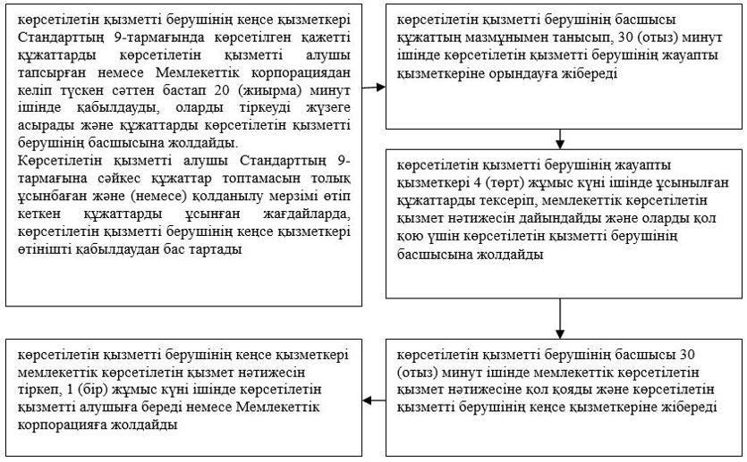

|  |  |
| --- | --- |
|  | "Балаға кері әсер етпейтін ата-ана құқықтарынан айырылған ата-аналарға баламен кездесуіне рұқсат беру" мемлекеттік көрсетілетін қызмет регламентіне 2-қосымша |

**"Балаға кері әсер етпейтін ата-ана құқықтарынан айырылған ата-аналарға баламен кездесуіне рұқсат беру" мемлекеттік көрсетілетін қызметтің бизнес-процестерінің анықтамалығы**

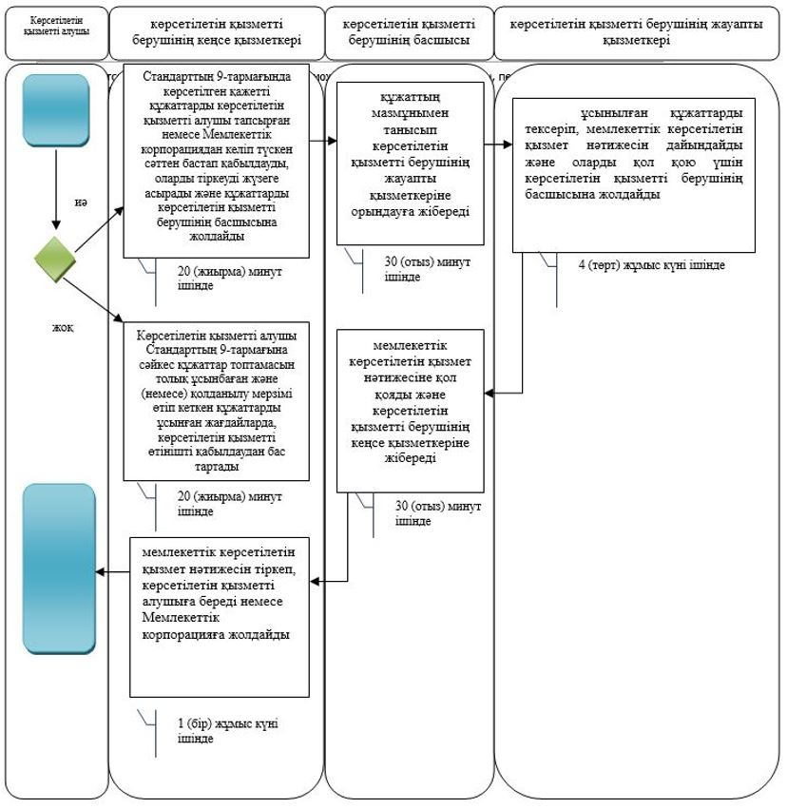

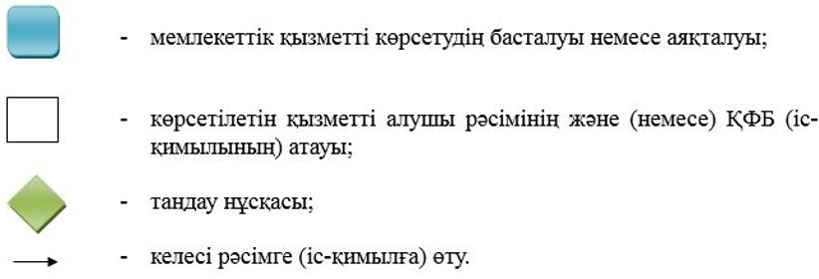

|  |  |
| --- | --- |
|  | "Балаға кері әсер етпейтін ата-ана құқықтарынан айырылған ата-аналарға баламен кездесуіне рұқсат беру" мемлекеттік көрсетілетін қызмет регламентіне 3-қосымша |

**Мемлекеттік корпорация арқылы мемлекеттік қызметті көрсету кезіндегі функционалдық өзара іс-қимылдың диаграммасы**

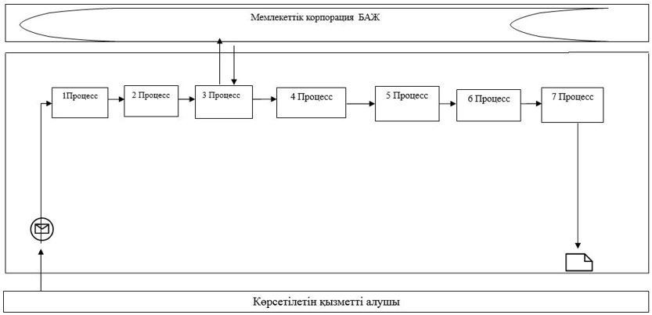

**Кесте. Шартты белгілер**

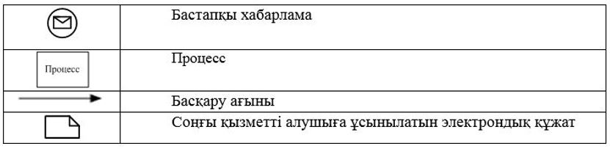

© 2012. Қазақстан Республикасы Әділет министрлігінің «Қазақстан Республикасының Заңнама және құқықтық ақпарат институты» ШЖҚ РМК